TP 24 | LES VOIES NERVEUSES d’un REFLEXE MYOTATIQUE LIVRE BELIN terminale S obligatoire édition 2012 DUCCO |  1h30

Mise en situation et recherche à mener
Un réflexe myotatique est sous contrôle nerveux et implique un muscle.
➢On cherche à identifier les structures nerveuses nécessaires à la réalisation du réflexe myotatique, ainsi que leurs rôles.
Ressources
Document 1 : Expériences de Sherrington (1924) et organisation du système nerveux chez l’Homme. Livre page 329 document 4

Document 3 : La moelle épinière : étude d’IRM( Imagerie par résonance magnétique)
La moelle épinière est un long cordon nerveux de 40 à 45 cm de long et de 1.8 cm de diamètre environ, protégée par le canal vertébral. 31paires de nerfs rachidiens s’en détachent, entre deux vertèbres successives. L’IRM n°1 est un IRM normal.
L’IRM n°2 provient d’un patient victime d’une dégénérescence des nerfs rachidiens, associée à des traces de compression et d’altération de plusieurs vertèbres. Il présente des paralysies des membres supérieurs.

Document 2 : Organisation du système nerveux chez l’Homme. Livre page 329 document 5

Document 4 : Les expériences de Magendie, livre page 330, document 2
François Magendie (1784-1855), l'un des pionniers de la physiologie expérimentale en France, fut le premier à mettre en évidence le rôle des racines rachidiennes. Un extrait de son journal, publié en 1822, relate ses premières expérimentations chez le Chien.
« Depuis longtemps, je désirais faire une expérience dans laquelle je couperais sur un animal les racines postérieures des nerfs qui naissent de la moelle épinière (...) J'eus alors sous les yeux les racines postérieures des paires lombaires et sacrées et, en les soulevant successivement avec les lames de petits ciseaux, je pus les couper d'un côté, la moelle restant intacte. J'ignorais quel serait le résultat de cette tentative (...) et j'observais l'animal ; je crus d'abord le membre correspondant aux nerfs coupés entièrement paralysé ; il était insensible aux piqûres et aux pressions les plus fortes ; il me paraissait immobile, mais bientôt, à ma grande surprise, je le vis se mouvoir d'une manière très apparente, bien que la sensibilité y fut toujours tout à fait éteinte. Une seconde, une troisième expérience me donnèrent exactement le même résultat (...) Il se présentait naturellement à l'esprit de couper les racines antérieures en laissant intactes les postérieures (...) Comme dans les expériences précédentes, je ne fis la section que d'un seul côté, afin d'avoir un terme de comparaison. On conçoit avec quelle surprise je suivis les effets de cette section. Ils ne furent point douteux : le membre était complètement immobile et flasque tandis qu'il conservait une sensibilité sans équivoque. Enfin, pour ne rien négliger, j'ai coupé à la fois les racines antérieures et postérieures : il y eut perte absolue de sentiment et de mouvement. »

IRMn°1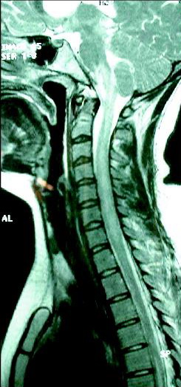
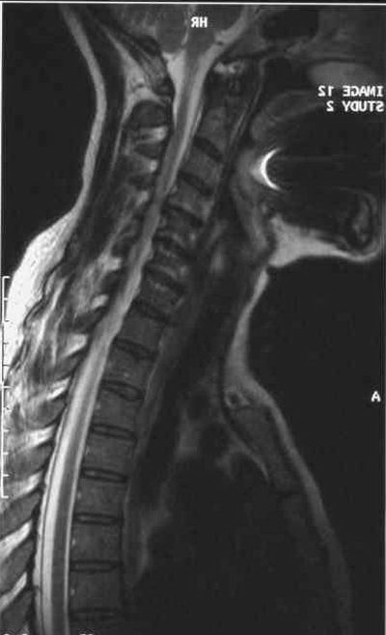
IRM n°2

Matériel disponible :
-Coupe transversale de moelle épinière de rat.
-Coupe transversale de nerf.
-Microscope optique.

Concevoir une stratégie pour résoudre une situation problème
A l’aide des documents 1 et 2, émettre une hypothèse sur le centre nerveux qui intervient lors du réflexe myotatique.
En utilisant vos résultats ExAO (document 6 ci-dessous) et en sachant que la vitesse du message nerveux est de 50m/s, proposer une méthode permettant de vérifier votre hypothèse.
Proposer un protocole permettant d’observer des structures nerveuses.
Appelez le professeur pour vérification
Mettre en œuvre un protocole de résolution
Observer une coupe de moelle épinière au microscope et identifier les différentes structures.
Observer la coupe transversale de nerf au microscope et identifier les différentes structures.
Appelez le professeur pour vérifier les résultats et éventuellement obtenir une aide.
Présenter des résultats pour les communiquer
Réaliser des dessins ou des photographies (TCam) des coupes de moelle épinière et de nerf et légender les.
Exploiter les résultats obtenus pour répondre au problème
Compléter le schéma fonctionnel du réflexe myotatique (TP1 et TP2) et rédiger un texte explicatif récapitulant la constitution d’un circuit réflexe et décrivant les 5 étapes du réflexe.

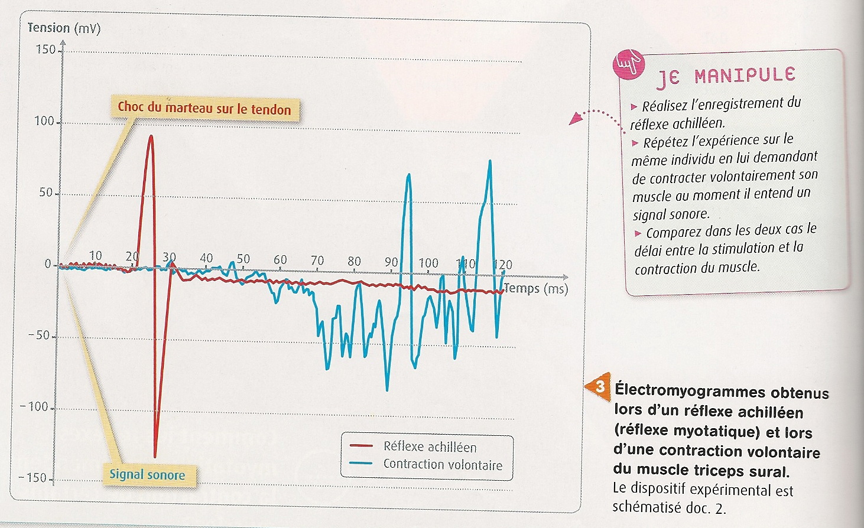
Document 6

TP 2  correction | VOIES NERVEUSES d’un REFLEXE MYOTATIQUE |  1h30

Mise en situation et recherche à mener
Un réflexe myotatique est sous contrôle nerveux et implique un muscle.
➢On cherche à identifier les structures nerveuses nécessaires à la réalisation du réflexe myotatique, ainsi que leurs rôles.
Concevoir une stratégie pour résoudre une situation problème
A l’aide des documents 1 et 2, émettre une hypothèse sur le centre nerveux qui intervient lors du réflexe myotatique.
Même sans connexion avec l’encéphale, il y a une extension réflexe du muscle : seule la moelle épinière peut jouer le rôle de centre nerveux. On peut donc supposer que les voies empruntées par les messages nerveux sensoriels remontent du muscle vers la moelle épinière le long des nerfs périphériques puis redescendent vers le muscles avec l’information motrice.
En utilisant vos résultats ExAO et en sachant que la vitesse du message nerveux est de 50m/s, proposer une méthode permettant de vérifier votre hypothèse.
v=d/t t=20mS v=50mS donc d=50X0,020 = 1m distance trop longue pour impliquer seulement le muscle et trop courte pour impliquer le cerveau donc moelle épinière.
Proposer une manipulation permettant d’observer des structures nerveuses.
Coupes transversales de moelle épinière et de nerf.
Appelez le professeur pour vérification
Mettre en œuvre un protocole de résolution
Observer les lames au microscope et identifier les différentes structures à l’aide de la fiche TP.
Appelez le professeur pour vérifier les résultats et éventuellement obtenir une aide.
Présenter des résultats pour les communiquer
Présenter vos observations sous la forme de votre choix.
Légender en vous aidant de la fiche TP.
Exploiter les résultats obtenus pour répondre au problème
Analyser l’expérience de Magendie.
La moelle épinière est reliée aux nerfs rachidiens par des racines ventrales et dorsales (coupes). Grâce aux expériences de Magendie, nous permet de déduire le sens des messages nerveux le long de ces racines. Les sections et stimulations montrent que le message sensoriel remonte le long de la racine dorsale, puis que la réponse motrice emprunte la racine ventrale pour communiquer le message moteur.
Représenter par un schéma fonctionnel le réflexe myotatique (TP1 et TP2) en indiquant les 5 étapes du réflexe.
p341

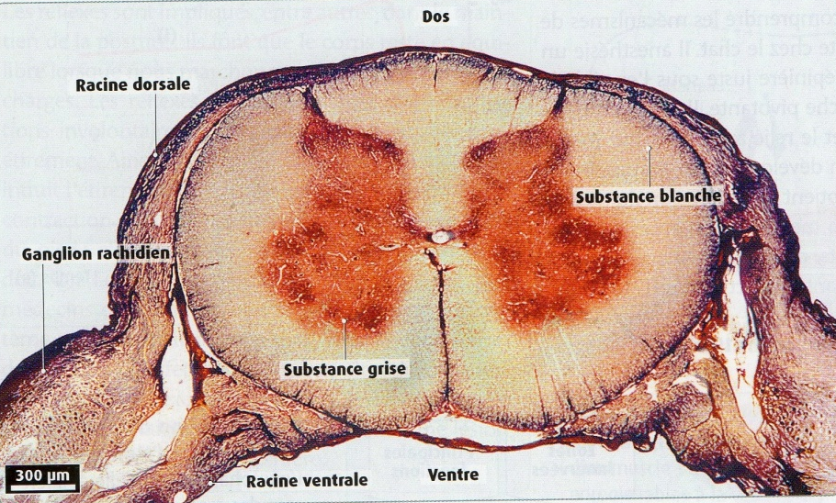
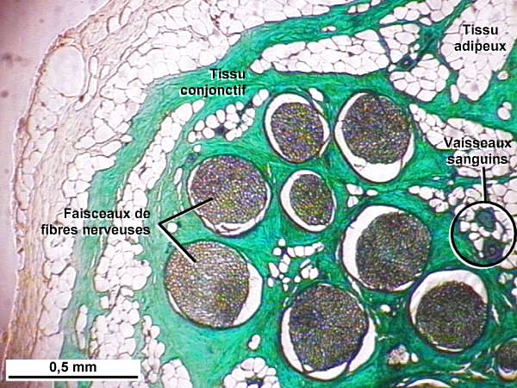
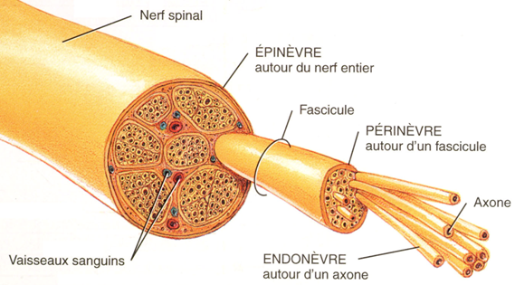
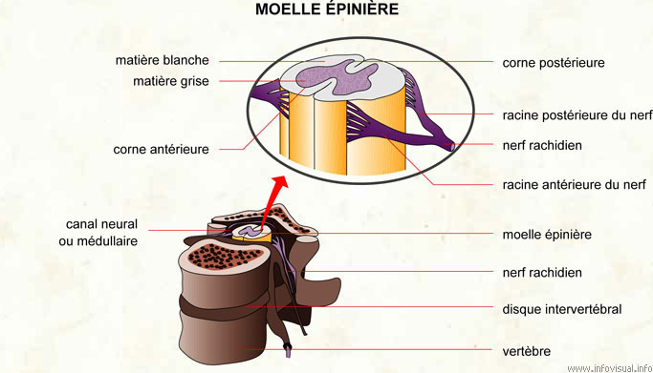
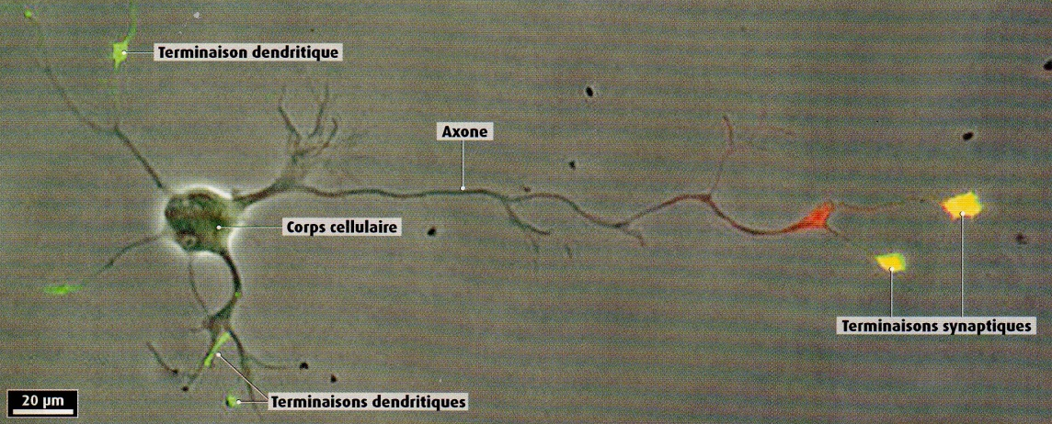
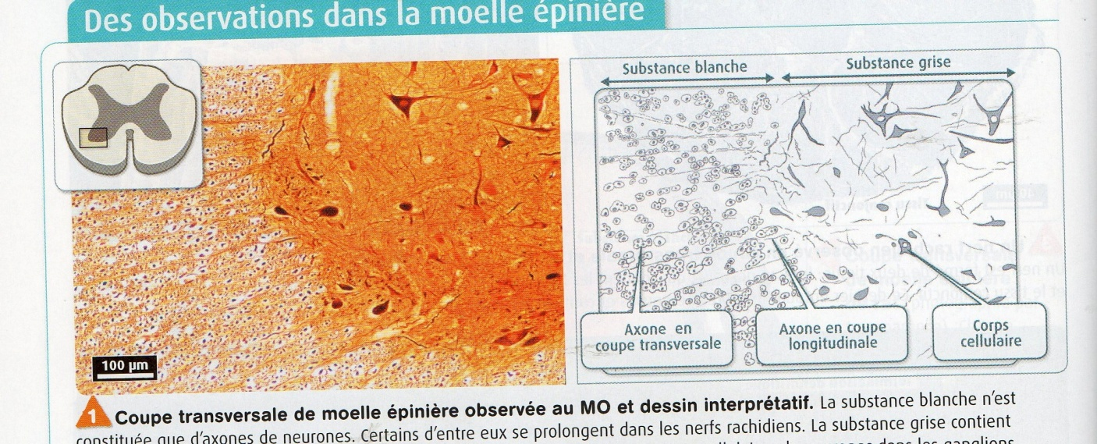
Coupe transversale de nerf rachidien colorée de mammifère
observée au microscope optique.
MOELLE EPINIERE
NERF RACHIDIEN
Coupe transversale de moelle épinière de rat observée au microscope optique.
Neurone d’un rat vu au microscope optique. Des informations arrivent par les dendrites. Le message nerveux emprunte l’axone jusqu’aux terminaisons synaptiques. Le contact entre une terminaison synaptique d’un neurone et une terminaison dendritique d’un autre neurone est une synapse.
Coupe transversale de moelle épinière de rat observée au microscope optique et dessin interprétatif. On peut observer des corps cellulaires de neurones dans la substance grise et les ganglions rachidiens (non visibles sur cette coupe).

